**互联网新技术简答题**

1. 简述云计算的三种服务类型，并对每种类型进行举例。

答：

IaaS定义:把计算、存储、网络以及搭建应用环境所需的一些工具当成服务提供给用户，使得用户能够按需获取 IT 基础设施。

IaaS 的主要任务是把部署在数据中心的基础设施硬件资源通过 Web 提供给用户使用，通常包括虚拟机、网络资源和存储资源。通过使用 IaaS 服务，用户不再需要购买服务器、存储设备等硬件，而可以租用云计算服务提供的基础设施。

IaaS 代表产品:亚马逊 Amazon 的 EC2AWS，OpenStack

PaaS定义:是一种分布式平台服务，为用户提供一个包括应用设计、应用开发、应用测试及应用托管的完整计算机平台。(主要用户是开发人员)

PaaS 的主要任务是把部署在数据中心的开发环境等平台作为一种服务提供 给用户使用，通常包括操作系统、编程语言的运行环境、数据库、Web 服务器等。通过 PaaS 服务，软件开发人员可以在不购买服务器和平台软件的情 况下开发和部署新的应用程序。

PaaS 代表产品:Force.com, Google App Engine, Windows Azure, Cloud Foundry.

SaaS定义:是软件服务提供商为了满足用户的需求提供的软件的计算能力。

SaaS 主要是为用户提供被称为按需支付费用的应用软件。用户不必再去操心 各种应用程序的安装、设置和运行维护，一切都由 SaaS 服务提供商来完成。

SaaS 代表产品:Microsoft Bing 在线 Office

1. 简述云的几种部署模型

答：

公有云定义:

是一种对公众开放的云服务，由云服务提供商运营，为最终用户提供各种 IT 资源，可以支持大量用户的并发请求。 公有云优点:所应用的程序及相关数据都存放在公有云的平台上，用户无需 前期的大量投资和漫长的建设过程;具有规模的优势;其运营成本比较低; 只需为其所使用的付费，可节省使用成本。 公有云缺点:数据安全和隐私问题。

私有云定义:

是指组织机构建设的专供自己使用的云平台。 私有云优点:可以支持动态灵活的基础设施，降低 IT 架构的复杂度，降低企 业 IT 运营成本。 私有云缺点:企业需要大量的前期投资，需要采用传统的商业模型;私有云 的规模相对于公有云来说一般要小得多，无法充分发挥规模效应。

混合云定义:

由私有云及外部云提供商构建的混合云计算模式。使用混合云 计算模式，机构可以在公有云上运行非核心应用程序，而在私有云上支持其 核心程序以及内部敏感数据。 混合云优点:可以发挥出所混合的多种云计算模式各自的优势;企业可以在 私有云的私密性和公有云的低廉之间做一定的权衡。 混合云缺点:混合云的部署方式对提供者的要求较高。

社区云定义:

社区云服务的用户是一个特定范围的群体，它既不是一个单位 内部的，也不是一个完全公开的服务，而是介于两者之间，所产生的成本由 他们共同承担。

1. 什么是虚拟化技术？

答：

虚拟化技术指计算元件在虚拟的基础上而不是真实的基础上运行。虚拟化技术可以扩大硬件的容量，简化软件的重新配置过程。CPU的虚拟化技术可以单CPU模拟多CPU 并行，允许一个平台同时运行多个操作系统，并且应用程序都可以在相互独立的空间内运行而互不影响，从而显著提高计算机的工作效率。

1. 什么是服务器虚拟化

答：

服务器虚拟化的定义服务器虚拟化是指能够在一台物理服务器上运行多台虚拟服务器的技术，并 且上述虚拟服务器在用户、应用软件甚至操作系统看来，几乎与物理服务器 没有区别，用户可以在虚拟服务器上灵活地安装任何软件。同时服务器虚拟 化技术还应该确保上述多个虚拟服务器之间的数据是隔离的，虚拟服务器对 资源的使用是可控的。

1. 什么是云桌面，有什么优点？

答：

虚拟桌面是桌面云的核心技术，它可以为用户提供部署在云端的远程计算机 桌面服务，即通过在云计算平台服务器上运行用户所需的操作系统应用软 件，采用桌面交付协议将操作系统桌面视图以图像的方式传动到用户端设备 上显示。

桌面云以虚拟桌面技术为基础，为用户提供访问灵活、数据安全、管理便捷 的远程桌面。

桌面云基于 IaaS，通过桌面管理和服务模块，为用户提供良好的桌面服务，

使用户可以通过 PC，笔记本电脑，平板电脑甚至手机在任何有网络接入的地 方访问自己的桌面，包括用户的应用软件，配置和数据。

桌面云的业务价值(优势)

(1) 集中化管理

(2) 安全性高

(3) 绿色环保

(4) 总拥有成本减少

1. Openstack的核心组件是什么？及组件关系图？。

答：

6 大核心项目:

(1) 计算:Nova(新星)

(2) 块存储:Cinder(烬)

(3) 网络:neutron(中子)

(4) 镜像服务:Glance(瞰)

(5) 对象存储:Swift(速)

(6) 身份服务:Keystone(基石)

(7) UI 界面:Horizon(地平线)

组件关系图如下所示：

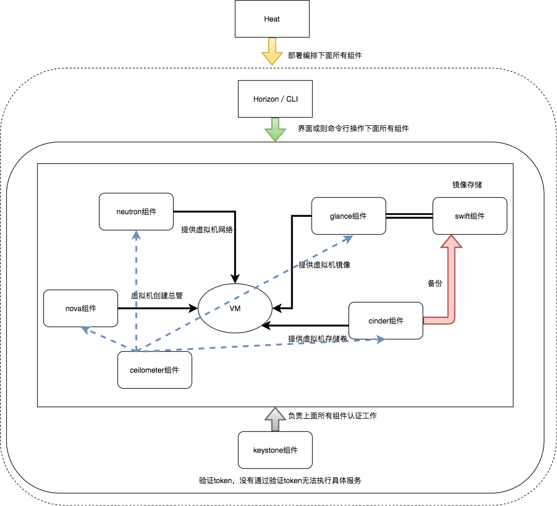

1. RAID阵列级别RAID0，RAID1，RAID10，RAID5 区别

答：

RAID 为廉价磁盘冗余阵列(Redundant Array of Inexpensive Disks):RAID 技术 将一个个单独的磁盘以不同的组合方式形成一个逻辑硬盘，从而提高了磁盘 读取的性能和数据的安全性。不同的组合方式用 RAID 的级别来标识。

RAID0:也称为条带化(stripe)，将数据分成一定大小顺序读写到阵列的磁盘 里，RAID0 可以并行的执行读写操作，可以充分利用总线的带宽，理论上讲， 一个由N个磁盘组成的RAID0系统，它的读写性能将是单个磁盘读取性能的 N 倍，且磁盘存储效率最大(100%)。缺点:不提供数据冗余保护，一旦数据 损坏将无法恢复。RAID0 应用于对读取性能要求较高但所存储的数据为非重 要数据的情况下使用。

RAID1 称为镜像(mirror)，它将数据完全一致的分别写到工作磁盘和镜像磁盘， 因此它的磁盘空间利用率为 50%，在数据写入时时间会有影响，但是读的时 候没有任何影响。RAID1 应用于对数据保护极为重视的应用。

RAID5 将数据校验的信息均匀的分散到阵列的各个磁盘上，这样就不存在并 发写操作时的校验盘性能瓶颈。阵列的磁盘上既有数据，也有数据校验信息， 数据块和对应的校验信息会存储于不同的磁盘上，当一个数据盘损坏时，系 统可以根据同一带区的其他数据块和对应的校验信息来重构损坏的数据。 RAID5 可以理解为 RAID0 和 RAID1 的折中方案，可以为系统提供安全保障， 但保障程度比 RAID1 要低而磁盘空间利用率比 RAID1 高。

1. 块存储，文件存储，对象存储的区别

答：

块存储(Block Storage):把单笔的数据写到不同的硬盘，借以得到较大的单 笔读写带宽。

优点是单笔数据读写很快; 缺点是成本较高，并且无法解决真正海量文件的存储。

DAS 和 SAN 两种块存储类型

块存储应用于:

(1)快速更改的单一文件系统;

(2)针对单一文件大量读写的高性能计算

文件存储(File Storage):是基于文件级别的存储，它是把一个文件放在一个 硬盘上，即使文件太大拆分时，也放在同一个硬盘上。 优点是对一个多文件、多人使用的系统，总带宽可以随着存储节点的增加而 扩展，它的架构可以无限制地扩容，并且成本低廉。 缺点是对单一文件的读写会受到单一硬盘效能的限制。

适合的应用场景:

(1) 文件较大，总读取带宽要求较高;

(2) 多个文件同时写入;

(3) 长时间存放的文件;

对象存储(Object Storage):多台服务器内置大容量硬盘，再装上对象存储 软件，然后在额外增加几台服务作为管理节点，安装上对象存储管理软件。 管理软件可以管理其他服务器对外提供读写访问功能。 对象存储是为了克服块存储与文件存储各自的缺点，发扬它们各自的优点。 简单而言块存储读写快，不利于共享;文件存储读写慢，利于共享。

存储直接裸盘映射的应用—数据库:适合使用块存储